Introdução a Orientação a Objetos

* Herança;
* Classes;
* Modificadores de acesso;
* Encapsulamento;
* Static.

# Herança

* Baseada em protótipos;
* Prototype – É uma variável que armazena as definições do nosso objeto;
* __proto__ - Toda vez que a gente cria uma variável ela tem essa referência(__proto__) que aponta para o prototype do tipo que a gente criou, esse tipo a gente chama de constructor;
* Constructor – Tipo do prototype que foi criado quando um objeto é criado ;

__proto__ -> prototype -> constructor

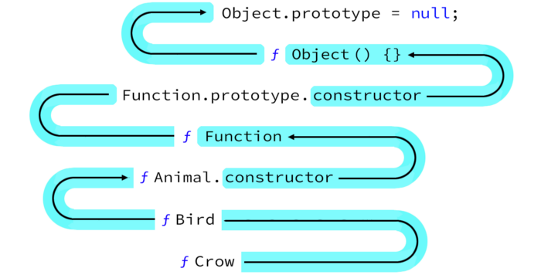

Obs: o proto aponta para um prototype que aponta para um constructor

# Classes

* ES6;
* Simplificação da herança de protótipos;
* Palavra chave class.

# Modificacores de acesso

* JavaScript não tem;
* Privado/ público.

# Encapsulamento

* Ocultar detalhes do funcionamento interno;

# Static

* Acessar métodos/atributos sem instanciar uma determinada classe